Dia da Ressaca

Próximo Dia da Ressaca 28 de Fevereiro de 2018 (Quarta-feira)
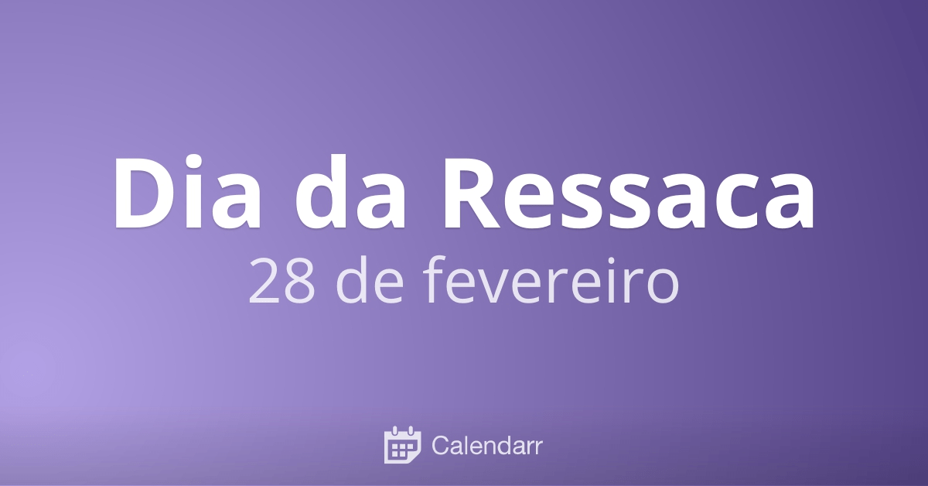
O Dia da Ressaca é comemorado anualmente em 28 de fevereiro no Brasil.
Todo mundo adora beber uns bons drinks com os amigos, mas quando alguém exagera na bebida, surge a velha e indesejada ressaca.
A ressaca é uma resposta do organismo humano, que alerta quando o corpo está intoxicado pelo álcool.
Dores de cabeça, enjoos e desidratação são alguns dos sintomas mais comuns da ressaca.
O dia da ressaca não é muito popular no Brasil, mas as pessoas que resolvem “comemorar” esta data, reúnem os amigos e compartilham histórias de bebedeiras e ressacas, enquanto tomam uns drinks.
Esta data também pode servir para lembrar as pessoas que costumam ficar constantemente de ressaca sobre os cuidados básicos para amenizar os sintomas ou mesmo prevenir este desconforto.
As principais dicas são:
Beber bastante líquido, de preferência água ou água de coco, chá verde e sucos naturais;
Não comer alimentos fritos, dando preferência para assados;
Sopa e caldos são sempre muito bons para desintoxicar o organismo.

